Kraków, 23 kwietnia 2020 r.

Na kolejowych budowach w Krakowie prace także w czasie epidemii
Prace na nowym przystanku w Bronowicach, moście kolejowym nad Wisłą, budowa estakad kolejowych oraz modernizacja linii w kierunku Skawiny nie zwalniają tempa. Dzięki zaangażowaniu wykonawców i PKP Polskich Linii Kolejowych S.A. w Krakowie zwiększą się możliwości podróży i dostępność do kolei. Inwestycje współfinansowane są m.in. w ramach instrumentu CEF „Łącząc Europę”.
- Wirus nie zatrzymał polskich budów. Inwestycje drogowe i infrastrukturalne muszą się toczyć, ponieważ stanowią motor rozwoju naszej gospodarki. Zarówno w Krakowie, jak i w innych miastach i regionach naszego kraju inwestujemy w Polską kolej - to droga do celu, którym jest kolej bezpieczna, komfortowa i przewidywalna - powiedział minister infrastruktury, Andrzej Adamczyk.
W czerwcu podróżni skorzystają z przystanku Kraków Bronowice. Dojazd koleją do centrum miasta zajmie kilka minut. Kończą się prace przy czterech peronach oraz łączącym je przejściu podziemnym. Będą w nim lokale usługowe, toalety i pomieszczenia obsługi technicznej. Montowane są windy i schody ruchome. W sąsiedztwie przystanku postępuje budowa chodników. Z nowego przystanku pojedziemy pociągiem w kierunku Katowic, Kraków Airport, Oświęcimia, Trzebini i Krzeszowic.
- W aglomeracji krakowskiej na budowach PKP Polskich Linii Kolejowych S.A. prace są kontynuowane. W realizacji są projekty za przeszło 1,5 mld zł. W czasie epidemii koronawirusa przygotowaliśmy takie zasady i warunki współpracy z wykonawcami, by ważne społecznie projekty były kontynuowane i proces inwestycyjny nie zwalniał - mówi Ireneusz Merchel, prezes Zarządu PKP Polskich Linii Kolejowych S.A.
Prace widać na przystanku Kraków Zabłocie, sąsiadującym z nowym mostem kolejowym nad Wisłą. Na nasypie i dwóch estakadach, które wybudowano po wschodniej stronie przystanku, układane są tory. PLK planują, by w maju pojechały tamtędy pierwsze pociągi. Wówczas wykonawcy przystąpią do następnych etapów inwestycji. Rozebrany zostanie stary most i wybudowane będą dwie nowe przeprawy.
Pomiędzy ul. Kopernika, a ul. Miodową, w miejscu starego nasypu, budowane są estakady, na których zaplanowano cztery tory. Po pierwszym już jeżdżą pociągi. Teraz wznoszone są konstrukcje pod kolejne tory. Widać już wszystkie podpory estakad. Układane są kolejne elementy betonowych konstrukcji, a na nich będzie miejsce na tory. Drugi tor będzie gotowy do końca roku, a pozostałe do końca roku 2021.
Nie zwalnia tempo modernizacji linii na odcinku Kraków Płaszów – Podbory Skawińskie. Roboty prowadzone są w kilku lokalizacjach. Na zlecenie PLK wymieniane są tory, systemy sterowania ruchem. Prace obejmują przystanki i stacje oraz perony w nowych lokalizacjach. Na stacji Kraków Bonarka przygotowane są nowe perony i kładka dla podróżnych. Wykonawcy przebudowują przejazd kolejowo-drogowego przy ul. Fredry.

Zmienia się oblicze kolei w Krakowie
Obecnie PLK w aglomeracji krakowskiej realizują inwestycje za przeszło 1,5 mld zł. Powstają nowe przystanki, mosty, estakady i wiadukty. Dzięki dodatkowym torom pomiędzy najważniejszymi stacjami w stolicy Małopolski (Kraków Płaszów – Kraków Główny) będzie można uruchomić dodatkowe połączenia aglomeracyjne. Modernizowane są trasy kolejowe na wschód, zachód i południe, co pomoże usprawnić połączenia regionalne z Tarnowem, Katowicami i Zakopanem.
Realizowane projekty znacznie zwiększą możliwości kolei i przyniosą pozytywne efekty dla bezpieczniejszego i sprawniejszego systemu komunikacji na międzynarodowym korytarzu transportowym E30, który łączy kraje europejskie. Projekty „Modernizacja linii kolejowej E30, odcinek Zabrze – Katowice – Kraków, etap IIb” oraz „Prace na linii kolejowej E30 na odcinku Kraków Główny Towarowy – Rudzice wraz z dobudową torów linii aglomeracyjnej” są dofinansowane ze środków Unii Europejskiej, w ramach instrumentu CEF „Łącząc Europę”.
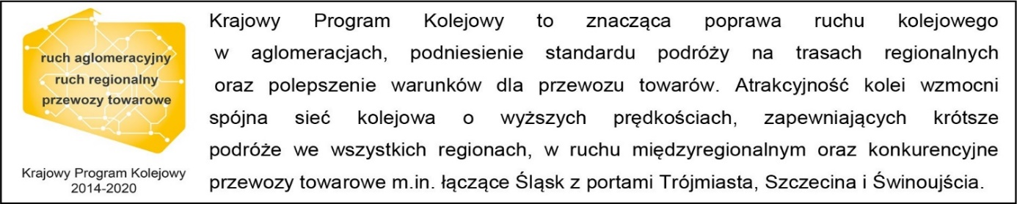

Kontakt dla mediów:
PKP Polskie Linie Kolejowe S.A.
Piotr Hamarnik
zespół prasowy
rzecznik@plk-sa.pl
T: +48 605 352 883
Projekt jest współfinansowany przez Unię Europejską z Instrumentu „Łącząc Europę”.
Wyłączną odpowiedzialność za treść publikacji ponosi jej autor. Unia Europejska nie odpowiada za ewentualne wykorzystanie informacji zawartych w takiej publikacji.

